ESCUELA NORMAL DE EDUCACIÓN PREESCOLAR

***Ciclo 2021 – 2022***



**Alumna:** Dibeth Atziri Carreón *N°L. 5*

3°D

**Docente:** Elena Monserrat Gamez Cepeda

**Asignatura:** INNOVACIÓN Y TRABAJO DOCENTE

*“Caja de Herramientas. Primera Jornada”*

***Unidad I.*** Innovar el Trabajo Docente: ¿Nuevos Escenarios, Nuevas Prácticas, Nuevos Recursos?

21 de septiembre de 2021 Saltillo, Coahuila

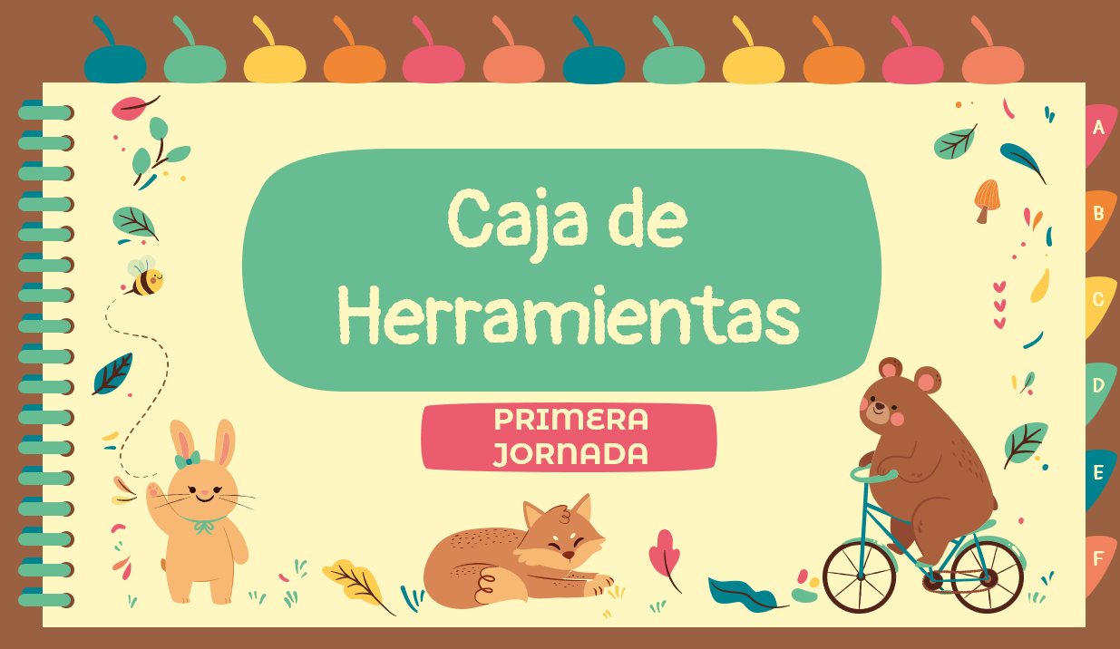

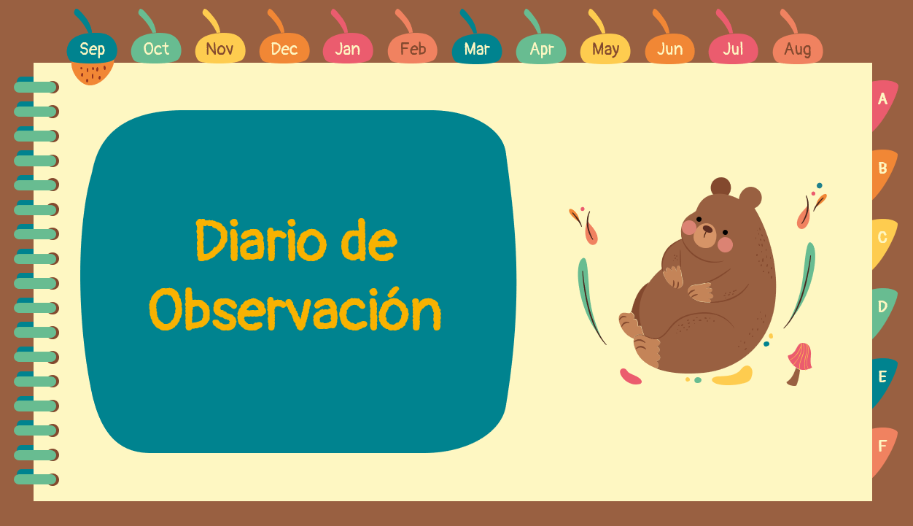

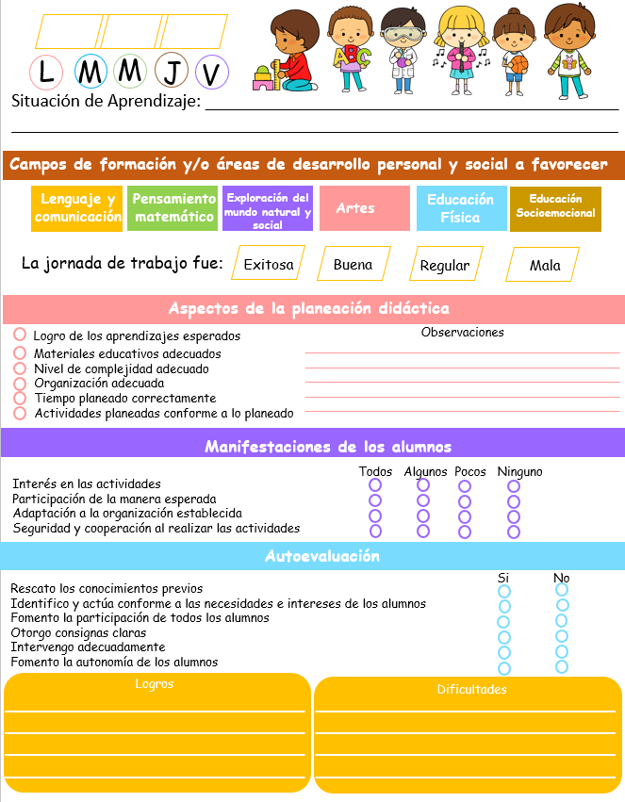

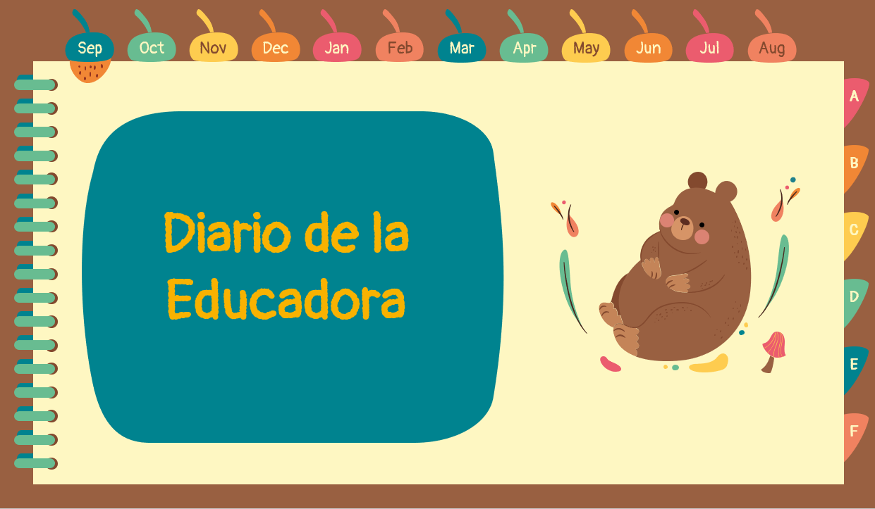

**Registro semanal del Profesor Titular**

**Jardín de niños:** ­­­­­­­­­­­­­­­­­­­­­­­­­­­­­____________________________

**Estudiante normalista:**  __________________________

**Profesor titular:**   _____________________________

**Semana de práctica:** ______________________________

Instrucciones: Este instrumento se realizará de manera semanal y contendrá información de lo realizado durante la práctica, es importante el llenado de todos los indicadores, para de esta manera conocer la dinámica de trabajo que existe al interior de nuestras instituciones de práctica. Favor de contestar de la manera más honesta posible y compartir con la alumna estas sugerencias y/o recomendaciones de la observado con la finalidad de que la alumna mejore los aspectos en los que presenta áreas de oportunidad:

Comunicación con el profesor titular

1. La estudiante normalista mantiene comunicación constante con el profesor titular:   Si        No

Especifica los días de la semana

Lunes       Martes    Miércoles    Jueves     Viernes

Especifica por favor el medio de comunicación entre la estudiante normalista y el profesor titular:

WhatsApp                         Facebook                              Correo electrónico  Llamadas telefónicas

1. La estudiante normalista envío la planeación para ser revisada de manera oportuna y atendió a las sugerencias de cambio

Sí                      No

Recomendaciones y/o sugerencias

________________________________________________________________________________________________________________________________________________________________________________________________________________________________________________________________________________________________

Referente al trabajo con el grupo

1. Medios por el cual realizan las clases virtuales:

WhatsApp                         Facebook                    Zoom                     Classroom                  Meet

Otro (especifica por favor): _______________________________________________

Día de la semana en que se impartió Lunes       Martes    Miércoles    Jueves     Viernes

Tiempo de duración ____________

1. En las clases virtuales o presenciales ¿cuál es el desempeño de la alumna?

|  |  |  |  |
| --- | --- | --- | --- |
| Competente | Satisfactorio | Regular | Básico |
| Las actividades son retadoras y significativas para el niño. | Las actividades son retadoras o significativas para el niño. | La actividad implementada implica muy poco reto para los alumnos | Las actividades no presentan ningún reto para los niños |
| La actividad logra el aprendizaje esperado. | La actividad favorece el aprendizaje esperado. | La actividad tiene poca relación con el aprendizaje esperado. | La actividad no tiene relación con el aprendizaje esperado. |
| La clase virtual o presencial presenta una secuencia lógica de inicio, desarrollo y cierre de la actividad. | La clase virtual o presencial presenta una secuencia lógica de inicio y desarrollo, pero no muestra cierre de la actividad. | La clase virtual o presencial presenta solo el, desarrollo de la actividad, sin inicio ni cierre de la actividad. | La clase virtual o presencial no presenta secuencia. |
| La alumna normalista logra el control de grupo y la participación activa y ordenada del grupo. | La alumna normalista presenta algunas dificultades para el control grupo y para la participación activa. | La alumna normalista presenta mucha dificultad para mantener el control del grupo y tiene poca participación activa de los alumnos. | La alumna no presenta control de grupo y omite la participación de los alumnos. |
| La estudiante normalista aplica diferentes estrategias para lograr captar la atención del grupo. | La estudiante normalista aplica diferentes estrategias para lograr captar la atención de la mayoría del grupo. | La estudiante normalista no aplica estrategias por lo que capta la atención de muy pocos integrantes grupo. | La estudiante normalista no logra atraer la atención de los alumnos. |
| Modula su voz y utiliza un lenguaje técnico y apropiado al mencionar las indicaciones de las actividades. | Ocasionalmente modula su voz y utiliza un lenguaje y apropiado al mencionar las indicaciones de las actividades. | No realiza modulación de voz y utiliza un lenguaje coloquial. | No realiza modulación de voz y el lenguaje es inapropiado para la edad del alumno. |
| La alumna normalista utiliza material llamativo, colorido, de buen tamaño, con relación al contenido de las actividades | La alumna normalista presenta material llamativo y colorido, pero de tamaño poco apreciable y con relación al contenido de la actividad | La alumna normalista presenta material poco colorido de tamaño pequeño, sin relación al contenido de la actividad. | La alumna normalista no presenta material. |
| Promueve un ambiente de aprendizaje adecuado al nivel y características grupo. | Promueve un ambiente de aprendizaje poco adecuado al nivel y características del grupo. | Promueve un ambiente de aprendizaje tomando en cuenta solo el nivel o las características del grupo. | No favorece un ambiente de aprendizaje ni toma en cuenta el nivel y características del grupo. |

Sugerencias y/o recomendaciones para la estudiante normalista

________________________________________________________________________________________________________________________________________________________________________________________________________________________________________________________________________________________________

De que otra manera podría intervenir:

________________________________________________________________________________________________________________________________________________________________________________________________________________________________________________________________________________________________

Que no debe olvidar la alumna al desempeñar su intervención:

________________________________________________________________________________________________________________________________________________________________________________________________________________________________________________________________________________________________

1. Suceso relevante o particular ocurrido durante la semana que considere importante mencionar al profesor de aprendizaje en el servicio.

_______________________________________________________________________________________________________________________________________________________________________________________________________________________________________________________________________________

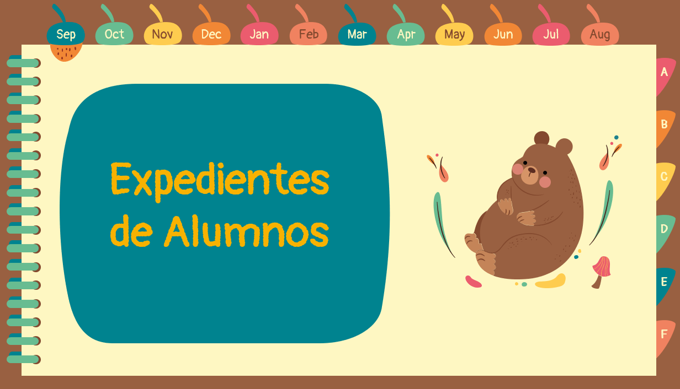

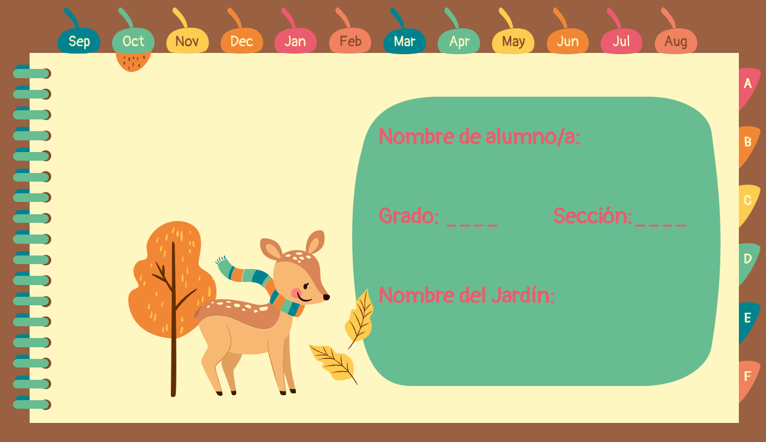

***Diagnóstico:*** Los Alimentos

|  |  |  |  |  |
| --- | --- | --- | --- | --- |
|  | Lo logra | No lo logra | Lo logra con ayuda | Observaciones |
| Identifica los alimentos sanos |  |  |  |  |
| Identifica los alimentos chatarra o no sanos |  |  |  |  |
| Reconoce la importancia de la buena alimentación |  |  |  |  |
| Conoce los niveles de la pirámide alimenticia |  |  |  |  |
| Relaciona los alimentos con los niveles dentro de la pirámide alimenticia |  |  |  |  |
| Sigue instrucciones de manera favorable |  |  |  |  |
| Conoce lo que es una receta |  |  |  |  |
| Logra contar del 1 al 10 de manera verbal |  |  |  |  |
| Da opiniones literarias sobre los cuentos que escucha |  |  |  |  |

***Evidencias- Campos Formativos***

|  |  |
| --- | --- |
|  | **Pensamiento Matemático** |
| **Nombre de actividad** |  |
| **Fecha** |  |
| **Aprendizaje Esperado** |  |
| **Evidencia** |  |
| **Proceso/**  **Observaciones** |  |

|  |  |
| --- | --- |
|  | **Lenguaje y Comunicación** |
| **Nombre de actividad** |  |
| **Fecha** |  |
| **Aprendizaje Esperado** |  |
| **Evidencia** |  |
| **Proceso/**  **Observaciones** |  |

|  |  |
| --- | --- |
|  | **Exploración y Comprensión del Mundo Natural y Social** |
| **Nombre de actividad** |  |
| **Fecha** |  |
| **Aprendizaje Esperado** |  |
| **Evidencia** |  |
| **Proceso/**  **Observaciones** |  |



***Diagnóstico***

|  |  |  |  |  |
| --- | --- | --- | --- | --- |
|  | Lo logra | No lo logra | Lo logra con ayuda | Observaciones |
| Identifica los alimentos sanos |  |  |  |  |
| Identifica los alimentos chatarra o no sanos |  |  |  |  |
| Reconoce la importancia de la buena alimentación |  |  |  |  |
| Conoce los niveles de la pirámide alimenticia |  |  |  |  |
| Relaciona los alimentos con los niveles dentro de la pirámide alimenticia |  |  |  |  |
| Sigue instrucciones de manera favorable |  |  |  |  |
| Conoce lo que es una receta |  |  |  |  |
| Logra contar del 1 al 10 de manera verbal |  |  |  |  |
| Da opiniones literarias sobre los cuentos que escucha |  |  |  |  |

***Evidencias- Campos Formativos***

|  |  |
| --- | --- |
|  | **Pensamiento Matemático** |
| **Nombre de actividad** |  |
| **Fecha** |  |
| **Aprendizaje Esperado** |  |
| **Evidencia** |  |
| **Proceso/**  **Observaciones** |  |

|  |  |
| --- | --- |
|  | **Lenguaje y Comunicación** |
| **Nombre de actividad** |  |
| **Fecha** |  |
| **Aprendizaje Esperado** |  |
| **Evidencia** |  |
| **Proceso/**  **Observaciones** |  |

|  |  |
| --- | --- |
|  | **Exploración y Comprensión del Mundo Natural y Social** |
| **Nombre de actividad** |  |
| **Fecha** |  |
| **Aprendizaje Esperado** |  |
| **Evidencia** |  |
| **Proceso/**  **Observaciones** |  |



***Diagnóstico***

|  |  |  |  |  |
| --- | --- | --- | --- | --- |
|  | Lo logra | No lo logra | Lo logra con ayuda | Observaciones |
| Identifica los alimentos sanos |  |  |  |  |
| Identifica los alimentos chatarra o no sanos |  |  |  |  |
| Reconoce la importancia de la buena alimentación |  |  |  |  |
| Conoce los niveles de la pirámide alimenticia |  |  |  |  |
| Relaciona los alimentos con los niveles dentro de la pirámide alimenticia |  |  |  |  |
| Sigue instrucciones de manera favorable |  |  |  |  |
| Conoce lo que es una receta |  |  |  |  |
| Logra contar del 1 al 10 de manera verbal |  |  |  |  |
| Da opiniones literarias sobre los cuentos que escucha |  |  |  |  |

***Evidencias- Campos Formativos***

|  |  |
| --- | --- |
|  | **Pensamiento Matemático** |
| **Nombre de actividad** |  |
| **Fecha** |  |
| **Aprendizaje Esperado** |  |
| **Evidencia** |  |
| **Proceso/**  **Observaciones** |  |

|  |  |
| --- | --- |
|  | **Lenguaje y Comunicación** |
| **Nombre de actividad** |  |
| **Fecha** |  |
| **Aprendizaje Esperado** |  |
| **Evidencia** |  |
| **Proceso/**  **Observaciones** |  |

|  |  |
| --- | --- |
|  | **Exploración y Comprensión del Mundo Natural y Social** |
| **Nombre de actividad** |  |
| **Fecha** |  |
| **Aprendizaje Esperado** |  |
| **Evidencia** |  |
| **Proceso/**  **Observaciones** |  |

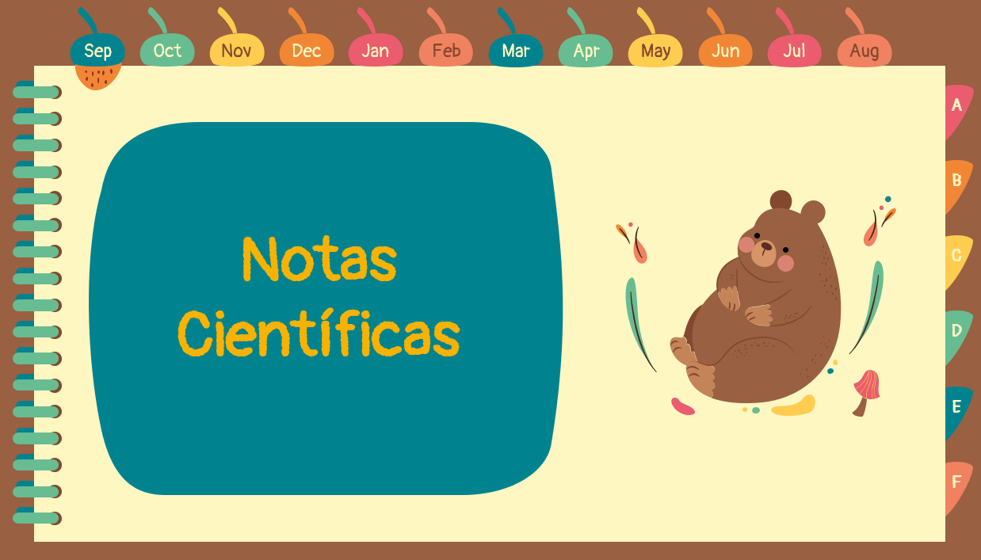

**Nombre de Taller:** Helado Casero ¡Qué Rico!

**Propósito:** Que los alumnos logren interpretar y seguir instructivos de manera satisfactoria.

**GRADO: SECCIÓN:**

**Aprendizaje Esperado:**

Interpreta instructivos, cartas, recados y señalamientos.

**Materiales:**

-Hielos

-Leche normal o de sabor de su elección

-Sal de grano

-Una cuchara

-Dos bolsas ziploc, una grande y una pequeña

-Guantes desechables

**Procedimiento:**

Con los materiales solicitados, se hará helado casero de la siguiente manera:

-Se les reparte material en equipos de 4 para hacer helado casero, en sus “estaciones” o mesas.

1. Lavarse las manos y colocarse los guantes desechables
2. Agregan el hielo a la bolsa ziploc grande.
3. Agregan la sal de grano sobre el hielo en la bolsa ziploc grande.
4. Viertan la leche dentro de la bolsa ziploc pequeña y la cierran muy bien.
5. Colocan la bolsa con leche pequeña dentro de la bolsa con hielo y sal grande, y la cierran muy bien.
6. Agitan la bolsa grande hasta que la leche se vea cremosa y como un helado.
7. Sacan la bolsa pequeña de la bolsa grande y ya quedó su helado.
8. Retirarse los guantes desechables y tirarlos a la basura.
9. ¡Disfrutan su helado casero!

**Estrategia para dar a conocer la información:**

Se utilizará material visual para dar a conocer los pasos que se deben seguir en este taller. Ese material visual será uno o dos carteles instructivos grandes que plasmarán los pasos de forma escrita y a través de imágenes para que sea adecuado a los tres grados de preescolar. Además, la practicante estará realizando los pasos del taller al mismo tiempo que ellos mientras que a la vez, lee las instrucciones.

**¿Por qué la leche se convierte en helado al momento de agitar las bolsas?**

Según mis fuentes de investigación, la leche se convierte en helado puesto que, cuando se le añade la sal al hielo, esta se pega a los cubos de hielo, y eso cause que se va reduciendo el punto de congelación, es decir, se van derritiendo los hielos y necesitan energía. Esa energía la obtiene de la otra bolsa dónde está la leche. La energía de calor es absorbida por la leche y comienza a formar cristales de hielo, lo cual congela la leche. Ya que el hielo está varios grados por debajo del punto de congelación, los ingredientes se congelan convirtiéndose en helado.

[**https://mamiexperimentos.com/experimentos-cientificos/infantil/como-hacer-helado-casero/#:~:text=Cuando%20le%20a%C3%B1adimos%20la%20sal,bolsa%20d%C3%B3nde%20est%C3%A1%20la%20leche**](https://mamiexperimentos.com/experimentos-cientificos/infantil/como-hacer-helado-casero/#:~:text=Cuando%20le%20a%C3%B1adimos%20la%20sal,bolsa%20d%C3%B3nde%20est%C3%A1%20la%20leche)**.**

[**https://saposyprincesas.elmundo.es/ocio-en-casa/experimentos/helado-en-una-bolsa/**](https://saposyprincesas.elmundo.es/ocio-en-casa/experimentos/helado-en-una-bolsa/)

**ESCUELA NORMAL DE EDUCACIÓN PREESCOLAR**

**INNOVACIÓN Y TRABAJO DOCENTE 5to SEMESTRE**

**REVISIÓN DE INSUMOS DE PRACTICA(CAJA DE HERRAMIENTAS)**

ALUMNA: ______________________________________________________________________________________________

**DIARIO DE OBSERVACIÓN**

|  |  |  |  |  |  |  |
| --- | --- | --- | --- | --- | --- | --- |
|  | **PRIMERA JORNADA** | | | **SEGUNDA JORNADA** | | |
|  | **SI** | **NO** | **OBSERVACIONES** | **SI** | **NO** | **OBSERVACIONES** |
| Registro de diario (Contiene los 10 días que dura la práctica docente con su fecha) |  |  | **CONSIDERA RESPODUCIR EL NÚMERO QUE NECESITAS** |  |  |  |

**DIARIO DE LA EDUCADORA**

|  |  |  |  |  |  |  |
| --- | --- | --- | --- | --- | --- | --- |
|  | **PRIMERA JORNADA** | | | **SEGUNDA JORNADA** | | |
|  | **SI** | **NO** | **OBSERVACIONES** | **SI** | **NO** | **OBSERVACIONES** |
| Registro de diario (Contiene los 10 días que dura la práctica docente con su fecha) |  |  | **CONSIDERA RESPODUCIR EL NÚMERO QUE NECESITAS** |  |  |  |
| Los datos de portada llenos |  |  |  |  |  |  |

**EXPEDIENTES**

|  |  |  |  |  |  |  |
| --- | --- | --- | --- | --- | --- | --- |
|  | **PRIMERA JORNADA** | | | **SEGUNDA JORNADA** | | |
|  | **SI** | **NO** | **OBSERVACIONES** | **SI** | **NO** | **OBSERVACIONES** |
| Contiene una carpeta por alumno con el nombre completo, grado y sección |  |  | **CONSIDERA RESPODUCIR EL NÚMERO QUE NECESITAS** |  |  |  |
| Incluir una evidencia de los alumnos (procurando tener una de cada campo formativo al término del semestre) |  |  | **PUEDES AGREGAR PORYTADAS DE LOS CAMPOS Y ÁRES DE FRMASCIÓN QUE TRABAJAS** |  |  |  |
| Incluir fecha en la evidencia |  |  |  |  |  |  |
| Incluir el aprendizaje esperado |  |  |  |  |  |  |
| Incluir el proceso del desempeño del alumno |  |  |  |  |  |  |

**NOTAS CIENTÍFICAS**

|  |  |  |  |  |  |  |
| --- | --- | --- | --- | --- | --- | --- |
|  | **PRIMERA JORNADA** | | | **SEGUNDA JORNADA** | | |
|  | **SI** | **NO** | **OBSERVACIONES** | **SI** | **NO** | **OBSERVACIONES** |
| Incluye la investigación científica con referencias bibliográfica |  |  | **RECUERDA INCLUIR LA TOTALIDAD DE LOS TEMAS QUE VAS A ABORDAR PARA ESTAR PREPARADA** |  |  |  |
| Dosifica diariamente la investigación |  |  |  |  |  |  |
| La información que se imparte diariamente es adecuada al nivel del alumno |  |  |  |  |  |  |
| Menciona la estrategia que utilizará para dar a conocer la información (cuento, rima, adivinanza, exposición, etc) |  |  |  |  |  |  |

**OTROS**

|  |  |  |  |  |  |  |
| --- | --- | --- | --- | --- | --- | --- |
|  | **PRIMERA JORNADA** | | | **SEGUNDA JORNADA** | | |
|  | **SI** | **NO** | **OBSERVACIONES** | **SI** | **NO** | **OBSERVACIONES** |
| Entrega en la fecha y hora señalada |  |  |  |  |  |  |
| Excelente presentación |  |  |  |  |  |  |
| Ortografía |  |  |  |  |  |  |